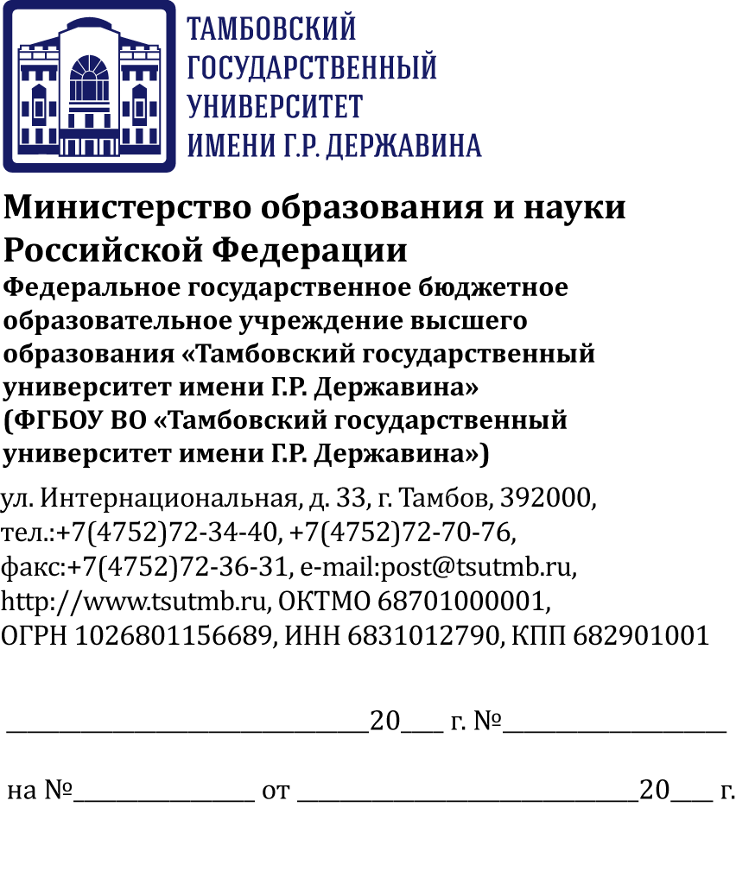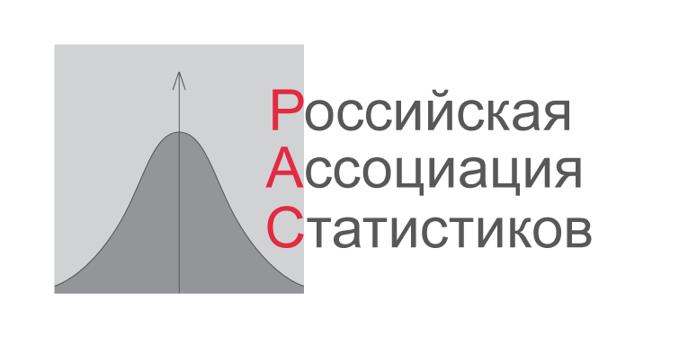

Правительство Тамбовской области
Министерство образования и науки Тамбовской области
Территориальный орган Федеральной службы государственной статистики
по Тамбовской области (Тамбовстат)
Тамбовское региональное отделение общероссийской общественной организации «Российская ассоциация статистиков»
Институт экономики, управления и сервиса
Тамбовского государственного университета имени Г.Р. Державина

ПРИГЛАШАЕТ ПРИНЯТЬ УЧАСТИЕ В работе
XI ВСЕРОССИЙСКОЙ (НАЦИОНАЛЬНОЙ) НАУЧНО-ПРАКТИЧЕСКОЙ КОНФЕРЕНЦИИ С МЕЖДУНАРОДНЫМ УЧАСТИЕМ
«ПРОБЛЕМЫ развитиЯ НАЦИОНАЛЬНОЙ ЭКОНОМИКИ
В Цифрах статистики»
18 апреля 2024 г. в 11.00 ауд. 202

г. Тамбов, ул. Советская, 6
(очная конференция, с онлайн-подключением)

Для участия в работе конференции приглашаются специалисты в области экономики, статистики, управления, политики, предпринимательства,
студенты, абитуриенты, аспиранты, преподаватели

Тематика основных направлений конференции:

- Основные экономико-статистические показатели социально-экономического развития России и ее регионов: теория и практика.
- Инвестиционная привлекательность региона: подходы к оценке и проблемы обеспечения.
- Экономико-статистические методы многомерной оценки социально-экономического развития России и регионов.
- Статистическая информация: ее значение, задачи в изучении социально-экономического развития России и регионов.
- Демографическая статистика как основа для статистических выводов
- Экономико-статистические показатели в прогнозировании социально-экономического развития России и ее регионов: теория и практика.
- Статистические показатели в сфере денежного обращения и кредита как основа разработки денежно-кредитной политики.
- Статистическая информационная система – необходимый элемент для принятия управленческих решений.
- О предоставлении государственных услуг органами государственной статистики: практика и проблемы.
- Статистический учет теневой экономики: теория и практика
- Россия и страны мира в цифрах статистики
- Другие направления

По итогам работы конференции планируется формирование сборника материалов (в электронном варианте), которые должны быть оформлены в соответствии с требованиями (Приложение 1).
В целях обеспечения качества публикуемых материалов все статьи проходят проверку через систему «Антиплагиат». Итоговая оценка оригинальности текста должна быть не менее 70%.

Уважаемые коллеги!
Приглашаем Вас принять участие в online-сессии данного мероприятия на платформе ВЕБИНАР. Участникам конференции, желающим выступить в качестве докладчиков, необходимо предоставить до 8 апреля 2024 года заявку и тему доклада (Приложение 2) по электронной почте: cheremisina06@mail.ru
Точное время и ссылка на online-трансляцию конференции будет разослана дополнительно.
Для заочного участия и размещения статей в сборнике конференции необходимо до 15 апреля выслать текст статьи, заявку на заочное участие по электронной почте: cheremisina06@mail.ru или по адресу: 392000, г. Тамбов, ул. Советская, 6, каб. 319, кафедра стратегического развития экономики.

По результатам работы конференции участники могут получить pdf-версию сборника (бесплатно). Сборник размещается в Научной электронной библиотеке eLIBRARY.RU и цитируется в РИНЦ.

Внимание! Материалы публикуются в авторской редакции (корректировке не подлежат). Ответственность за достоверность представляемых материалов несут авторы.

В сборнике может быть опубликовано не более двух статей одного автора/соавтора!

Неотредактированные статьи, не соответствующие тематике конференции, а также представленные после указанного срока к публикации не принимаются.

Контактное лицо: Д.э.н., профессор, профессор кафедры экономики и менеджмента Черемисина Наталия Валентиновна
тел. 8- 910-65-007-66
e-mail: cheremisina06@mail.ru

С уважением, Организационный комитет

Приложение 1
Требования к оформлению материалов:
Текст статьи (доклад) объемом от 4 до 10 полных страниц, набранный в текстовом редакторе MSWord с расширением*.doc, *.rtf, представляется в электронном варианте (на электронном носителе или по E-mail).
Формат бумаги – А 4.
Шрифт – TimesNewRoman, 14 кегль.
Выравнивание текста по ширине, межстрочный интервал 1,0, отступ 1,25 см, автоматическая расстановка переносов. Все поля в документе – 20 мм.
Формат документа – MSWord с расширением*.doc, *.rtf (документ Word 97 - 2003).
Заголовок статьи пишется строчными буквами, шрифт TimesNewRoman, 14 кегль с жирным выделением, интервал 1,0.
Автор статьи указывает себя после заголовка, шрифт TimesNewRoman, 14 кегль с курсивным выделением. В шапке статьи необходимо указать Ф.И.О., ученую степень, звание, должность, полное название организации, контактную информацию.
Обязательны краткая аннотация и ключевые слова (на русском и английском языках).
Графики не должны быть скопированными рисунками - чтобы можно было исправить под наши требования.
Шапка таблицы форматируется по верхнему краю и посередине, наименование показателей по левому краю, цифры по правому нижнему краю.
Оригинальность текста не менее 70%.

Приложение 2
Структура заявки:
Фамилия, имя, отчество (полностью)
Место работы, должность
Название статьи (доклада)
Контактный телефон
E-mail
Форма участия | дистанционная или очная

Убедительная просьба для желающих выступить с онлайн-подключением сообщить тему доклада до 8 апреля 2024 года на почту: cheremisina06@mail.ru

Образец оформления

Актуальность применения коэффициента
жизненности населения в сравнительном
анализе воспроизводства населения

Коржова Г.И.

Территориальный орган Федеральной службы государственной статистики
по Курской области (Курскстат), начальник отдела статистики населения
и здравоохранения
е-mail: P46_nasel102@gks.ru

Аннотация: В данной работе на основе официальных статистических данных о социально-экономическом развитии Российской Федерации и Курской области за 2010-2015 гг. обоснована актуальность применения коэффициента жизненности при сравнительном анализе воспроизводства населения региона.
Ключевые слова: численность населения, естественное воспроизводство населения, коэффициент рождаемости, коэффициент смертности, коэффициент естественного прироста.

Список использованных источников:
- Горячева И.П., Васильева В.Н. Направления развития статистики инноваций (с учетом международных рекомендаций)// Вопросы статистики - 2024- №9. – с.11.
- Жилищное хозяйство и бытовое обслуживание населения в России, 2013. Официальное издание. Росстат. 2023. - 120 с.
- Смыкова А.Н., Черемисина Н.В. О качестве жизни населения Тамбовской области в цифрах статистики// Социально – экономические явления и процессы. № 4 (50), 2023. - с. 185-190.
- Официальный сайт Федеральной службы государственной статистики (аналитические материалы) - http://www.gks.ru/

